附件1
《股东来了》2021投资者权益
知识竞赛总体方案

2021年是“十四五”规划开局之年，为进一步落实证监会党委关于资本市场人民性要求和保护投资者合法权益的职责，在会办公厅、投保局指导下，投服中心将联合广东、四川、湖北、内蒙古、海南、西藏六证监局共同举办《股东来了》2021投资者权益知识竞赛，面向广大中小投资者普及权益知识，示范引领全面知权、积极行权、依法维权。
《股东来了》2021将在全国设立广东、四川、湖北、内蒙古、海南、西藏六大片区，覆盖全国36个赛区及港澳台地区。活动分为网络初赛与电视决赛两个阶段，网络初赛将于5月中旬启动，持续开展6周线上答题；总决赛节目将于湖南卫视、芒果TV播出。

一、活动组织架构
（一）指导单位：中国证监会办公厅、投资者保护局
（二）主办方：中证中小投资者服务中心
（三）联合主办方：广东证监局、四川证监局、湖北证监局、内蒙古证监局、海南证监局、西藏证监局
（四）决赛主办方：芒果超媒
（五）协办方：其他各地证监局、各地行业协会
（六）战队命名方：证券公司、上市公司、基金公司等市场机构
（七）媒体支持：四大证券报、证券市场周刊、新华网、新京报、全景网、东方财富网、芒果TV以及相关热门APP平台及微信公众号等

二、时间安排
（一）周期：5月至9月
（二）总体安排：
1.初赛：5月中旬——6月底（6周）
通过H5游戏页面进行线上答题
2.战队组建：6月底——8月
六大片区组建战队，选拔战队成员
3.训练营及决赛：8月
以战队为单位录制一场电视总决赛
4.决赛播出：拟于9月在湖南卫视、芒果TV播出

三、片区划分
本次活动设置广东、四川、湖北、内蒙古、海南、西藏六大片区，覆盖36个赛区及港澳台地区，具体情况如下：
片区 | 覆盖区域 | 数量
广东 | 广东、福建、广西、云南、厦门、香港、澳门、台湾 | 8
四川 | 四川、浙江、重庆、贵州、陕西 | 5
湖北 | 湖北、河北、江西、山东、河南 | 5
内蒙古 | 内蒙古、山西、吉林、黑龙江、江苏、宁夏、宁波 | 7
海南 | 海南、北京、天津、湖南、深圳、青岛 | 6
西藏 | 西藏、辽宁、上海、安徽、甘肃、青海、新疆、大连 | 8
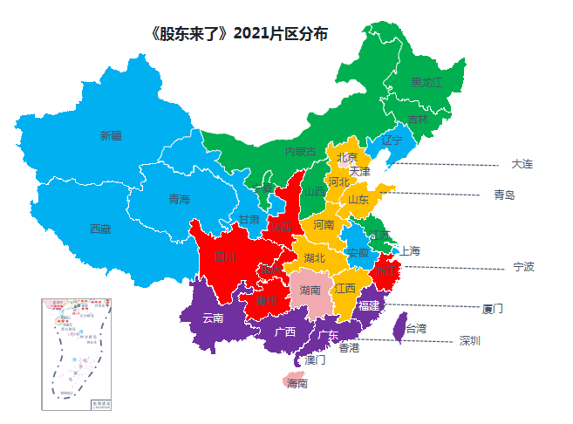
四、赛程及竞赛规则
（一）初赛——H5页面游戏网络答题（6周）
1. 参赛资格：社会公众
2. 形式：H5游戏页面线上答题，支持个人排位赛、PK对战赛、学习专区等玩法
3. 晋级规则：按活动规则决定全国、片区、赛区等排名
4. 奖励：按奖励规则发放答题奖金
5. 参赛渠道：辖区各市场主体可组织人员分别通过对应的二维码参赛
（1）上市公司
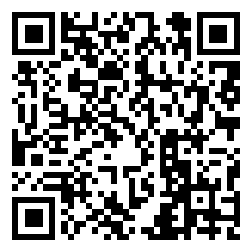
（2）证券机构（不含中泰证券，其适用的二维码由公司另行通知）
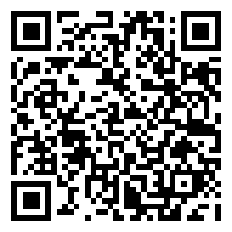

（3）期货机构（不含鲁证期货，其适用的二维码由公司另行通知）
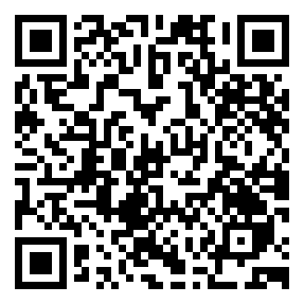
- 新三板挂牌公司

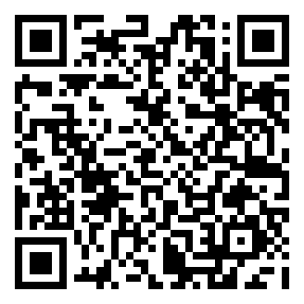

（5）基金及销售机构

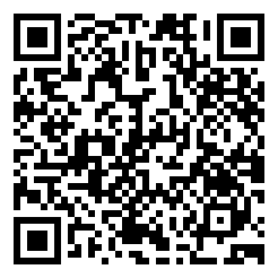

（6）投教基地

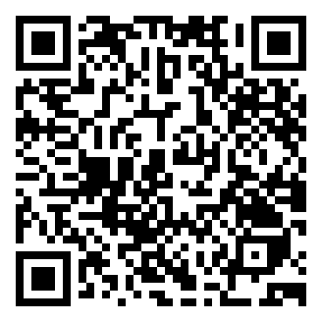
（7）其他

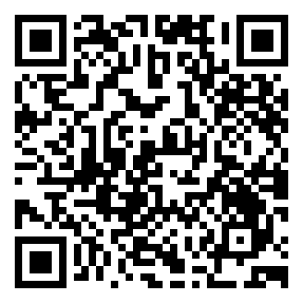
（二）战队组建
1. 参赛资格：根据活动规则，初赛积分排名靠前的选手有机会参与所属片区战队成员选拔
2. 选拔方式：各片区自主选拔
3. 选拔结果：各片区按照不多于2名证券从业人员的要求分别选出5名选手（预留替补选手），组建战队参加决赛
4. 领队：每支战队需配备1名领队
（三）训练营（7天）
1. 参与方式：6支战队拟于8月赴长沙进行集中培训并确定最终参赛阵容
2. 培训地点：《股东来了》训练营
3. 培训内容：舞台表现力、团队默契、知识强化、决赛规则等
（四）总决赛（1场）
1. 决赛拟于8月在长沙举行，6支战队通过一场总决赛角逐冠亚季军
2. 沿用答题竞赛模式，同时融入真人秀元素，在保证知识普及、传播的前提下对节目形式进行突破，总决赛方案另行制定
（五）决赛播出
总决赛电视节目拟于9月在湖南卫视、芒果TV等渠道播出。

五、奖项设置
（一）组织奖项
对于在本次活动中组织成效显著、竞赛成绩突出的赛区证监局、赛区协会、市场主体以及为活动宣推工作作出贡献的媒体单位颁发荣誉证书。
（二）个人奖项
1. 根据活动规则，答题积分排名靠前的选手有机会获得现金奖励。
2. 根据活动规则，答题积分排名靠前的选手有机会获得荣誉证书奖励。

